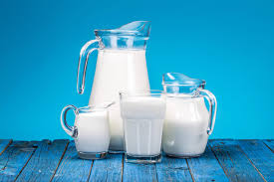
Co ovlivňuje kvalitu mléka?
Kvalitu mléka pro výrobu oblíbených mléčných výrobků z něj ovlivňuje současně více faktorů. Důležité je chovatelské prostředí (příjemné, klidné, čisté, poskytující zvířatům vše potřebné) a podmínky chovu.
Kvalitu mléka ovlivňuje: plemeno – správný výběr má velký vliv na obsah tuku a bílkovin v mléce, popř. také na obsah kaseinu. (kasein - je hlavní protein, tedy látka velmi důležitá pro naše svaly, kosti a kůži. V kravském mléce obvykle tvoří asi 80 % všech mléčných bílkovin. Řada mléčných výrobků je založena na srážení kaseinu), krmení a výživa, prostředí a člověk, který o zvířata pečuje.
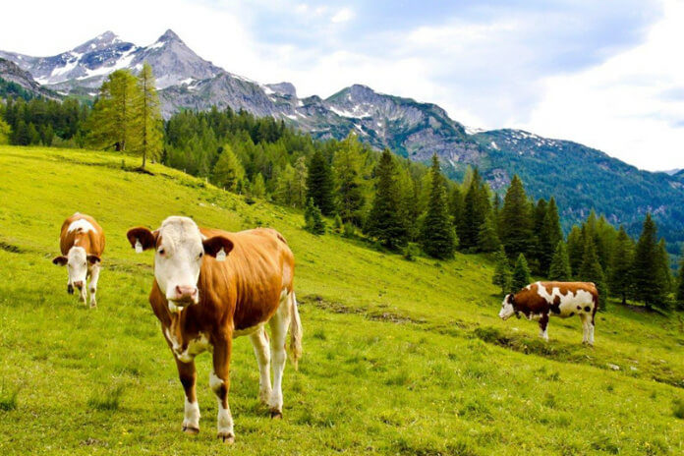
Výslednou kvalitu mléka ovlivňuje také teplota ve stájích. Skot je spíše přizpůsoben na nižší teploty, špatně snáší letní vedra. Obrovský vliv mají také pravidelné veterinární kontroly a prevence nemocí. Zdravotní problémy zvířat ovlivňují kvalitu mléka naprosto zásadní měrou.
Krávy se v létě hojně pasou na loukách, krmí se trávou, v zimě potřebují zásobu sena.

